**Umelá inteligencia v autonómnych vozidlách**

Cieľom článku je zamerať sa nad potenciálnym ovplyvnením automobilovej premávky pomocou AI. S tým ako sa my, ako spoločnosť vyvíjame a napredujeme, prichádza aj otázka ako to robiť rýchlejšie, efektívnejšie poprípade bezpečnejšie. Zdravím sa život začína a aj konči. A práve to je sektor v ktorom nám môže AI pomôcť. Primárnym cieľom AI v cestnej premávke nie je život zjednodušiť, ale ho ochrániť pred potenciálnou hrozbou. AI je ako malé dieťa, učí sa. To znamená, že robí chyby. A presne to je na AI najdôležitejšie, robiť chyby s cieľom zdokonaliť sa.

AI v súvislosti s významom rozhodnutí o autonómnych vozidlách

Autonómne vozidla nám ponúkajú príležitosť využiť výhody najnovších senzorických technológií a zároveň aj umelej inteligencie. Práve táto umelá inteligencia má rozhodovať o riadení vozidla. A tým zmierniť počet rizík spájaných s cestnou premávkou. Keď sa zameriame na AI riadenie, tak sa dostaneme ku dvom protichodným smerom. Rozhodovanie medzi rizikom a výhodou technológie. Kombinácia senzorov a inteligentných technológií, poskytuje topografickú reprezentáciu cestnej premávky. Táto technológia s pomocou AI dokáže robiť bezprostrednejšie a presnejšie rozhodnutia o jazde. Vďaka AI sme taktiež schopný odstrániť problémy spojené s ľudskými slabosťami. Ako napríklad únava, intoxikácia, nesprávne vnímanie spolu s problematickými rozhodnutiami, ktoré ľudia počas jazdy robia. Všetky tieto fakty predstavujú bezpečnostný argument, ktorý potvrdzuje prínos pre spoločnosť. Netreba ale zabúdať na alternatívnu perspektívu, ktorá zdôrazňuje potenciál pre nové riziká.

Ako systém AI vníma prostredie

Autonómne vozidlo získava znalosti o svojom okolí v dvoch fázach. Prvá fáza pozostáva zo skenovania vozovky pred vami s cieľom zistiť možné zmeny jazdných podmienok (okrem iného semafory a značky, prechod pre chodcov a závory). Druhá fáza sa týka vnímania iných vozidiel.

Táto časť predstavuje najreprezentatívnejšie senzory, ktoré tvoria systémy vnímania AV: ultrazvuk, RADAR, LiDAR, kamery, IMU, GNSS a RTK. Tieto senzory si môžeme prezentovať aj z pohľadu elektromagnetického spektra, ktoré aktívne alebo pasívne využívajú na svoju činnosť. Táto činnosť umožní získať hlbšie poznatky o výhodách a nevýhodách týchto senzorov, najmä v zhoršenom prostredí alebo v nepriaznivých poveternostných podmienkach. Na [obrázku 2](https://www.mdpi.com/1424-8220/19/3/648/htm#fig_body_display_sensors-19-00648-f002), elektromagnetické spektrum je rozdelené na dve stupnice: vlnové dĺžky a frekvencie. Okrem toho sú uvedené spektrálne rozsahy používané senzormi analyzovanými v tejto práci.

#### Snímače 19 00648 g002 550

#### **2.1. Ultrazvukový senzor**

Ultrazvukové senzory sa využívajú na meranie vzdialenosti k objektu, vďaka zvukovým vlnám v rozsahu 20 kHz až 40 kHz, ktoré sú generované magnetorezistentnou membránou. Princíp činnosti je založený na meraní doby letu zvukovej vlny(ToF) od jej vyžarovania až do prijatia ozveny:

d=c2× ToF

Rýchlosť c vlny je v metroch za sekundu a ToF je čas letu v sekundách.

#### Tieto snímače sa vo vozidlách používajú v parkovacích systémoch, alebo ako snímače na meranie krátkej vzdialenosti pri nízkych rýchlostiach. Výhoda týchto snímačov je, že sú lacné a zároveň poskytujú dobré výsledky. Napríklad vzhľadom od nepriaznivych podmienok sú nezávisle.

#### **2.2. RADAR (rádiová detekcia a meranie vzdialenosti)**

Radarové systémy pracujú vo vlnových dĺžkach rádovo v milimetroch; tieto údaje sa potom využívajú v širokej škále vojenských a civilných systémoch. Vznik inteligentných vozidiel a potreba zvýšenia bezpečnosti na cestách vyvolali používanie tohto typu zariadení v automobilovom sektore. Radarové systémy pre inteligentné vozidlá pracujú na frekvenciách 24/77/79 GHz, známych ako radar s milimetrovými vlnami (MMW). Radar meria vzdialenosť medzi vysielačom a objektom, výpočtom doby letu vysielaného signálu a prijatej ozveny. Radary umožňujú nielen detekciu vzdialenosti k niekoľkým cieľom, ale sú schopné presne dodať aj smer a rýchlosť cieľov.

**Obrázok 4.** RADAR CAR70 s milimetrov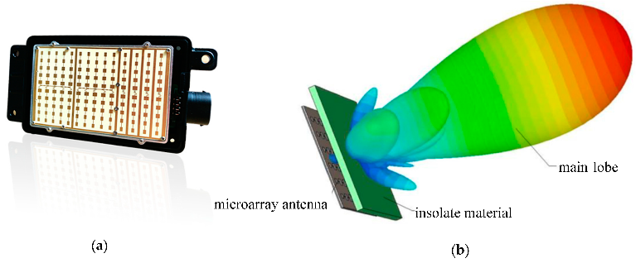ými vlnami od spoločnosti Nanoradar: ( **a** ) radarová anténa Microarray; b ) **viaclalokový** systém.

RADAR s milimetrovými vlnami sa používa pri detekcii mŕtveho uhla (BSD), asistentovi zmeny jazdného pruhu (LCA), upozornení na križujúcu premávku vzadu (RCTA), upozornení na prejazd vpredu (FCTA) alebo radarovej videofúzii. Radarové vlny majú vyššiu priepustnosť, pretože ponúkajú dobré vlastnosti za všetkých poveternostných podmienok a dokážu presne odhaliť ciele krátkeho dosahu vpredu, na boku a na zadnej strane vozidla. Z tohto dôvodu sa používajú vo viacerých systémoch ADAS. RADAR môže výrazne zlepšiť bezpečnosť vozidla a znížiť rozhodovaciu záťaž ľudí za volantom. Okrem toho môže byť inštalovaný vedľa nárazníkov vozidla. Niektoré nevýhody tohto typu snímača sú nedostatočná presnosť, jeho znížené zorné pole (FOV) a skutočnosť, že môže produkovať falošne pozitívne výsledky v dôsledku odrazov emitovaného signálu.

#### **2.3. LiDAR (detekcia a meranie svetla)**

Systémy LiDAR boli pôvodne vyvinuté v 70. rokoch na meranie prvkov v mori alebo na súši zo satelitov alebo lietadiel. Bol špeciálne vyvinutý na detekciu ponoriek americkým námorníctvom. Systémy LiDAR zakladajú svoju činnosť na meraní doby letu pulzného svetla vyžarovaného laserovou diódou až do jeho prijatia žiaričom. Emisie sú v infračervenom rozsahu (905 nm alebo 1550 nm). Emisie pri 905 nm vyžadujú menej energie ako emisie pri 1550 nm, pretože voda v atmosfére začína absorbovať energiu od 1400 nm. Túto počiatočnú nevýhodu zvýšenia výkonu pri 1550 nm využíva vodná kvapalina oka na úplné filtrovanie tejto vlnovej dĺžky, čím je menej škodlivá ako LiDAR pri 905 nm [ [**10**](https://www.mdpi.com/1424-8220/19/3/648/htm#B10-sensors-19-00648) ]. Lasery používané vo vozidlách patria do triedy 1 [ [**11**](https://www.mdpi.com/1424-8220/19/3/648/htm#B11-sensors-19-00648)] a sú bezpečné za všetkých podmienok bežného používania. LiDAR využívajú princíp ToF na meranie vzdialenosti medzi vysielaním a príjmom. Tieto môžu byť klasifikované podľa typu informácií, ktoré získavajú zo svojho prostredia v 2D alebo 3D LiDAR alebo môžu byť klasifikované podľa ich konštrukcie rotačné alebo pevné LiDAR. 2D LiDAR získava informácie z prostredia premietaním jediného laserového lúča na rotujúce zrkadlo kolmé na os rotácie (pozri [**obrázok 5**](https://www.mdpi.com/1424-8220/19/3/648/htm#fig_body_display_sensors-19-00648-f005) a). 3D LiDAR umožňuje získať 3D mapu prostredia s veľkou presnosťou; na tento účel používajú sadu diódových laserov namontovaných na podstavci, ktorý sa otáča vysokou rýchlosťou (pozri [**obrázok 5**](https://www.mdpi.com/1424-8220/19/3/648/htm#fig_body_display_sensors-19-00648-f005)b). Počet laserov inštalovaných v podu určuje presnosť mračna bodov získaného v každom otočení. V súčasnosti môžeme nájsť 3D LiDAR, ktoré integrujú 4 až 128 laserov alebo kanálov s horizontálnym FOV 360 stupňov a vertikálnym FOV, ktoré osciluje medzi 20-45 stupňami s presnosťou niekoľkých centimetrov. V závislosti od počtu kanálov sa 3D LiDAR používa v adaptívnom tempomate (ACC), vyhýbaní sa objektom, identifikácii objektov alebo 3D mapovaní. LiDAR je ovplyvnený poveternostnými podmienkami, ako je dážď, sneh, hmla alebo prašné prostredie v dôsledku difrakcie svetla v týchto prostrediach. Okrem toho znižujú svoju detekciu operačného rozsahu v závislosti od odrazivosti objektov, ktoré laserové lúče zasiahnu.

CIELE

Umelá inteligencia v Autonómnych vozidlách sa rozhoduje podľa dvoch koncepčných rámcov týkajúcich sa rozhodovacej kapacity a zmierňovania rizika. Aj keď prichádza mnoho naliehavých otázok týkajúcich sa toho, ako najlepšie skúmať a predvídať spoločenský dopad vznikajúcich technológií z hľadiska rizika, nápadne málo pozornosti sa venuje koncepčným analýzam. Tieto koncepčné analýzy zdôrazňujú nielen nedostatky vo vyšetrovaní technologických rizík a morálky, ale aj zjavnú medzeru v analytických metódach, ktoré riešia vznikajúci fenomén technologických rizík. Je tu nevyhnutná potreba zvýšenia vzdelania, aby sa umožnilo rôznorodému množstvu zainteresovaných strán prispievať k problémom súvisiacim so spoločenským využívaním technológií AI. Čo sa týka bezpečnosti AI tak tu taktiež vzniká nový etický problém. Napríklad v prípade, v ktorom by AI mala rozhodovať o živote a smrti.

#### **2.4. Kamery**

V systéme vnímania autonómnych vozidiel a z hľadiska vlnovej dĺžky prijímanej zariadením možno kamery klasifikovať ako viditeľné (VIS) alebo infračervené (IR).

Kamery VIS zachytávajú vlnové dĺžky medzi 400 nm až 780 nm (pozri [obrázok 2](https://www.mdpi.com/1424-8220/19/3/648/htm#fig_body_display_sensors-19-00648-f002)), rovnako ako ľudské oko. Viditeľné spektrum je rozdelené do troch pásiem alebo kanálov: R, G a B, ktoré budú kódované oddelene. Tieto zariadenia sa najčastejšie používajú v systémoch AV vnímania na získavanie informácií o okolí vozidla vďaka ich nízkej cene, vysokej kvalite informácií o farbách a vysokému rozlíšeniu. Obrovský objem dát generovaných pomocou zariadenia predpokladá ďalší problém pre systém spracovania.

IR kamery sú pasívne senzory, ktoré pracujú v infračervených (IR) vlnových dĺžkach medzi 780 nm až 1 mm. Existuje mnoho zariadení, ktoré pracujú v tomto spektre, pretože existuje menej svetelných interferencií (napr. LiDAR). Systémy vnímania, ktoré zahŕňajú IR kamery [ [**14**](https://www.mdpi.com/1424-8220/19/3/648/htm#B14-sensors-19-00648) , [**15**](https://www.mdpi.com/1424-8220/19/3/648/htm#B15-sensors-19-00648) ] pracujú v oblasti blízkej infračervenej oblasti (NIR: 780 nm–3 mm) alebo strednej infračervenej oblasti (MIR: 3 mm–50 mm, známe ako termokamery). Použitie NIR zvyčajne nahrádza alebo dopĺňa kamery VIS. IR kamery sa používajú: (1) V situáciách, kde sú špičky osvetlenia; napríklad pri výjazde z tunela, pri jazde pred slnkom alebo keď auto pretína dlhé svetlo; a

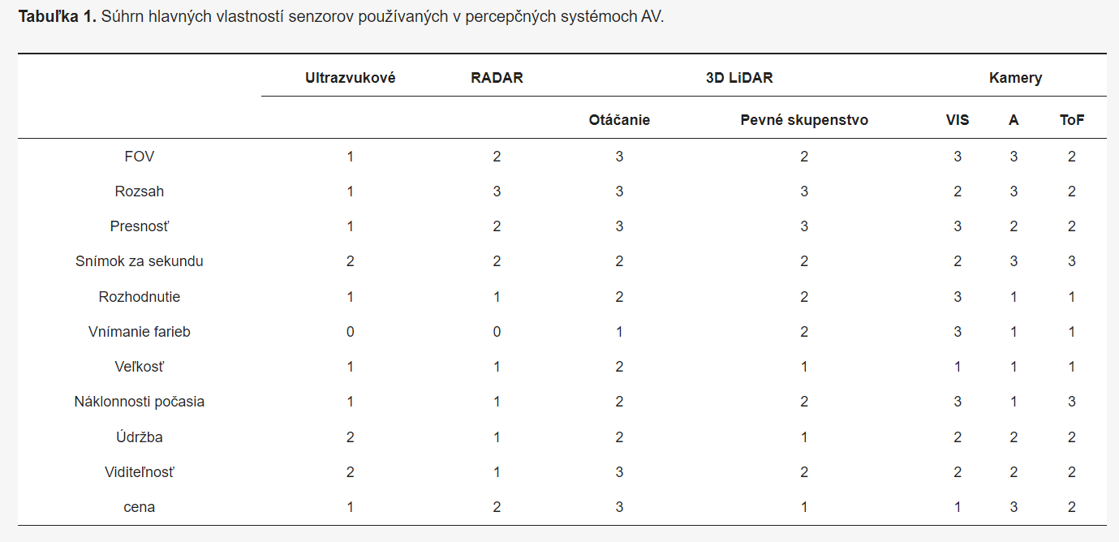

<https://www.tandfonline.com/doi/full/10.1080/08839514.2019.1600301>

<https://ieeexplore.ieee.org/abstract/document/7368032>

<https://www.mdpi.com/1424-8220/19/3/648>

<https://www.cambridge.org/core/journals/robotica/article/abs/far-infrared-pedestrian-detection-and-tracking-for-night-driving/84F71099E92BCCA1D9D5A8030E42EE22>

https://link.springer.com/article/10.1007/s00138-013-0570-5

OBRAZKY:

<https://www.google.com/search?q=ai+autonomous+vehicles&sxsrf=ALiCzsZZcwsA-VBrUuYWPGENNGRLcmnn-w:1666874096204&source=lnms&tbm=isch&sa=X&ved=2ahUKEwjzzI7ztYD7AhXR8qQKHcW0DE4Q_AUoAXoECAIQAw&biw=1707&bih=802&dpr=1.13#imgrc=ULJsd7LrakzlYM>

AKO ROBÍ AI ROZHODNUTIA POČAS PREMÁVKY

AI dokáže identifikovať objekty, interpretovať situácie a rozhodovať sa na základe algoritmov, ktoré detekujú a klasifikujú objekt. Spôsob ktorým to robia je, že zisťujú objekt, klasifikujú objekt a interpretujú, čo je objekt zač. Tým, ako AI vykonáva jednotlivé kroky, tak pomáha trénovať algoritmus strojového učenia. Vďaka tomuto je potom AI schopná robiť správne rozhodnutia pri jazdení po cestách.

VELKOSŤ STROJOVÉHO UČENIA

Strojové učenie sa uskutočňuje spojením mnohých algoritmov, ktoré sa prekrývajú, aby sa minimalizovalo zlyhanie a zabezpečila bezpečnosť. Tieto algoritmy interpretujú dopravné značky, identifikujú jazdné pruhy a rozpoznávajú križovatky.

ČO AI VIDÍ

Vďaka trom hlavným senzorom je AI schopné získavať informácie. Jednotlivé senzory sú kamera, radar a lidar. Tieto senzory spolupracujú podobne ako ľudské oči a mozog. Spoločne dávajú autu jasný pohľad na prostredie. Pomáhajú autu identifikovať polohu , rýchlosť a 3D tvary objektov, ktoré sú v jeho blízkosti.

### Spoľahlivé fotoaparáty

Samoriadiace autá majú množstvo kamier v každom uhle pre dokonalý výhľad na svoje okolie. Zatiaľ čo niektoré kamery majú širšie zorné pole asi 120 stupňov, iné majú užší záber na videnie do diaľky. Kamery typu rybie oko poskytujú rozsiahly obraz na účely parkovania.

### Radarové detektory

Radarové detektory zvyšujú výkon kamerových senzorov v noci alebo vždy, keď je zlá viditeľnosť. Vysielajú impulzy rádiových vĺn na lokalizáciu objektu a posielajú spätné signály o rýchlosti a polohe tohto objektu.

### Laserové zaostrenie

Senzory Lidar počítajú vzdialenosť pomocou pulzných laserov tým, že autám bez vodiča umožňujú [3D vizualizáciu](https://mindy-support.com/services-post/3d-point-cloud/) ich okolia a pridávajú bohatšie informácie o tvare a hĺbke.

### LiDAR

LiDAR je jednou z najdôležitejších technológií používaných pri vývoji samoriadiacich vozidiel. V podstate ide o zariadenie, ktoré vysiela impulzy svetla, ktoré sa odrážajú od objektu a vracajú sa späť k senzoru LiDAR, ktorý určuje jeho vzdialenosť. LiDAR vytvára 3D bodový mrak, ktorý je digitálnou reprezentáciou spôsobu, akým auto vidí fyzický svet.